«Цветок» из вискозных салфеток.

На свете множество рукодельных техник, которые позволяют сделать красивые цветы своими руками. Одним из популярных способов изготовления остается поделка из вискозных салфеток.

Нам понадобится:
- салфетки из вискозы для уборки.
- ножницы и бумага,
- карандаш и линейка,
- клей и зубочистки.

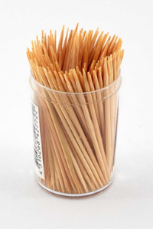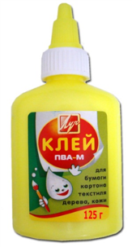
1) Подготовим клей и деревянные зубочистки. Зубочистки нам понадобятся для нанесения клея.
2) Делаем шаблоны из бумаги. Цветок будет состоять из трёх частей. Можно их нарисовать самим. Важны кружочки-серединки цветка. У большого радиус окружности равен 3 см, у среднего – 2 см и у маленького 1 см.
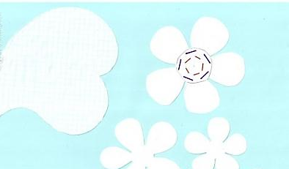
3) Вырезаем шаблоны из бумаги и обводим их на желтой салфетке.
Вырезаем.
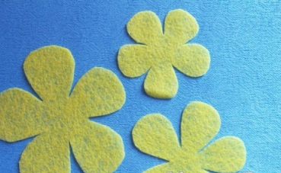
4) На самой большой заготовке в серединке рисуем линии, которые обозначены на выкройке. По этим линиям делаем прорези. Для этого складываем пополам цветок и надрезаем. Так все десять.
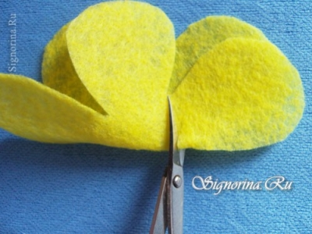
5) Самый маленький цветок подкладываем под низ большого и вытаскиваем через прорези (те, что красные) каждый лепесток. По одному в каждое отверстие.
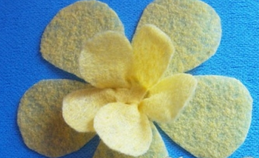
6) Расправляем лепестки. И проделываем то же самое с заготовкой среднего цветка. Подкладываем его под низ и протягиваем каждый лепесточек. Для них прорези на выкройке нарисованы фиолетовым цветом. Получилось вот так.
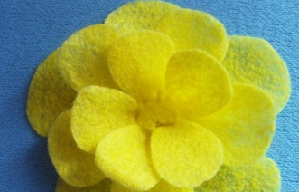
7) Если средний цветок вырезать из розовой салфетки, то цветочек изменится.
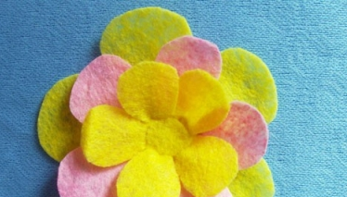
8) Вот так выглядит низ.
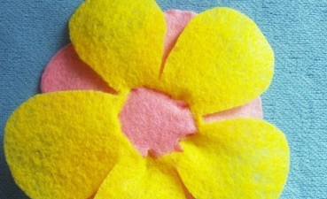
9) Все лепестки накрепко соединились и без склеивания. А вот серединку, тычинки, будем приклеивать. Сначала вырезаем полоску 1,5х18 см и делаем насечки по одной стороне.
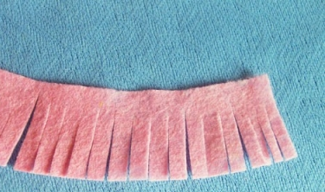
10) Скручиваем и край подклеиваем.
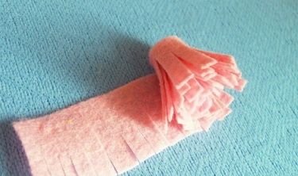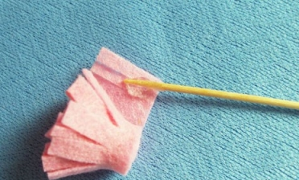
11) Намазываем снизу клей и прижимаем к центру цветка.
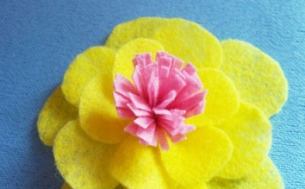
12) Полоски для тычинок можно вырезать из двух разных по цвету салфеток.
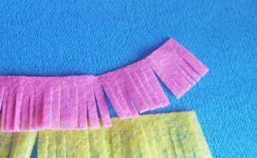
13) Если их соединить, а потом сворачивать, то цвета перемешаются.
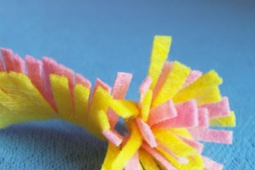
14) Или скрутить сначала один цвет, а сверху – другой.
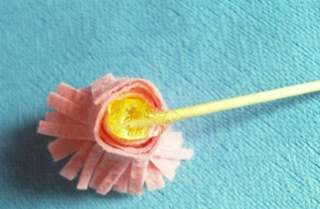
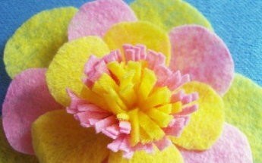
15) Листик делаем из зелёной салфетки. Его можно изготовить по желанию.
16) Приклеиваем на него цветочек, располагая так, как хочется. Сам цветок может стать украшением любой другой поделки, упаковки и так далее.
